**22èmes RENCONTRES VIDEO EN SANTE MENTALE**

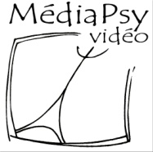

**16-17-18 novembre 2022 à Paris**

**Cité des sciences et de l'industrie**

 Fiche d'inscription

(hors Formation Professionnelle Continue)

A renvoyer à [mediapsy@outlook.fr](mailto:festival.irts@irts-montrouge-neuillysurmarne.eu)

MVAC 14 - BL 88 - MEDIAPSY VIDEO - 22 rue Deparcieux 75014 Paris

infos : [mediapsy@outlook.fr](mailto:festival.irts@irts-montrouge-neuillysurmarne.eu) - www.mediapsy.tv - 06 10 08 31 88

Nom :…………………………………. Prénom :……………………………….

Structure, établissement : …………….. Fonction :……………………………...

Adresse :……………………………….

Téléphone :………. Mail :……………..

***Inscription gratuite***

*Merci d’indiquer le nombre de personnes présentes si possible par demi-journée*

|  |  |
| --- | --- |
|  |  |
| Mercredi 16 novembre :  Jeudi 17 novembre :  Vendredi 18 novembre : |  |

Noms, prénoms :

*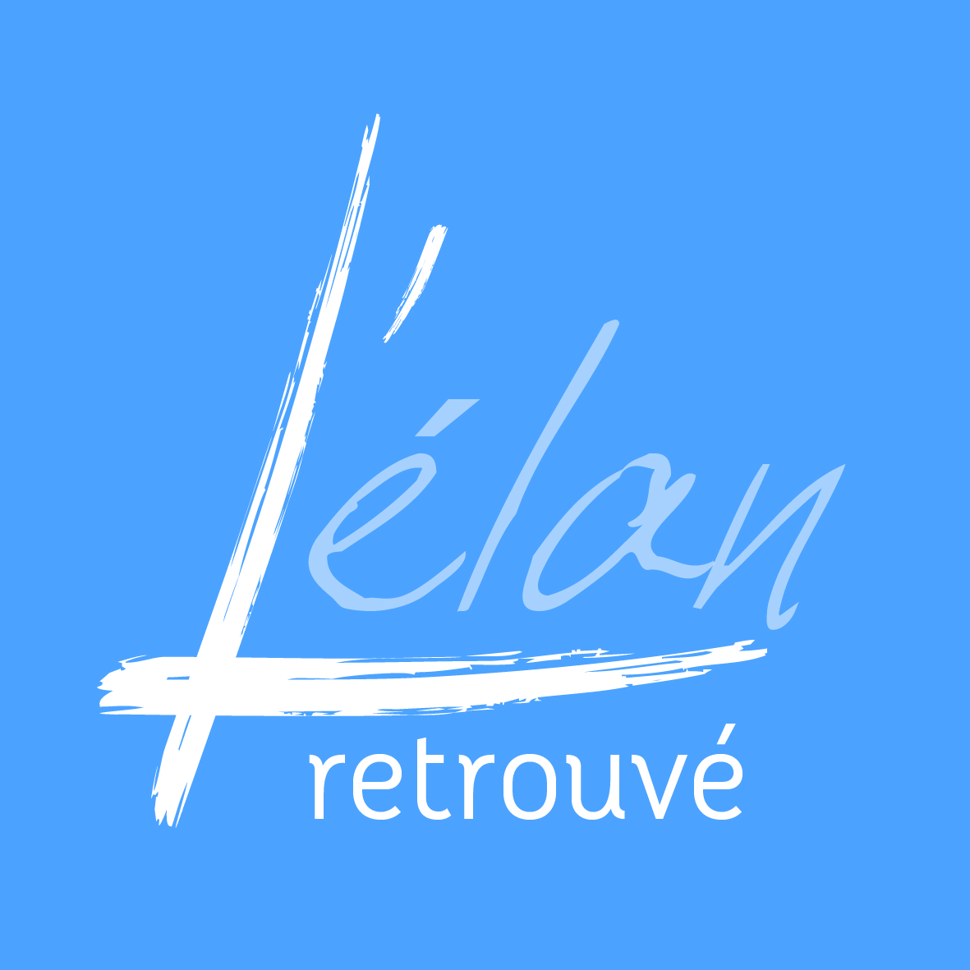Vous pouvez donner la liste des noms en pièce jointe ou dans le texte d’un mail.*